Cykeltur Lovnshalvøen rundt
1/9 – 2018 kl. 10.00 med start i Ullits.
Lad os binde landsbyerne på Lovnshalvøen bedre sammen og lær flere i lokalområdet at kende.
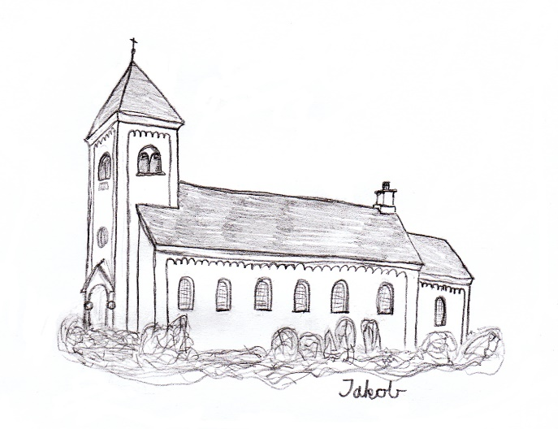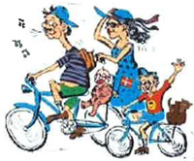
Borgerforeningerne vil gerne invitere til en fælles cykeltur med stop i landsbyerne og fremvisning af vores kirker.
Det er muligt at stå på og af turen andre steder end Ullits hvis man gerne vil være med, men ikke kan klare hele turen (ca. 22 km.).
Børn under 14 år skal være ifølge med en voksen.

Deltagelse er gratis fordi:
Der startes med kaffe og rundstykker sponsoreret af i Ullits

Undervejs er der vand og frugt sponsoreret af
Dagli' Brugsen i Hvalpsund

Middagsmad er sponsoreret af
Hvalpsund borgerforening

Tilmelding senest 26/8 i din borgerforening til:
Ullits: Anton Langbak tlf. 27 52 33 12
Gl.Ullits: Inger Jørgensen tlf. 26 19 92 54
Alstrup: Ella Holm Poulsen tlf. 22 63 36 00
Lovns: Anne Marie Niebuhr tlf. 61 36 90 71
Hvalpsund: Jan Jensen tlf. 27 11 98 12

Har du tilmeldt dig men bliver forhindret vil vi gerne vide det.

Med venlig hilsen
Borgerforeningerne i Ullits, Gl. Ullits, Alstrup, Lovns og Hvalpsund
Ruteplan
Punkt på kort
- Kl. 10.00: Start i Ullits på Foulumvej lige efter nr. 5. – vi starter med kaffe og rundstykke.
- Kl. 10.50: Forventet ankomst Ullits Kirke i Gl. Ullits.
- Kl. 11.40: Forventet ankomst Alstrup Kirke – frugt og vand.
- Kl. 12.20: Forventet ankomst Lovns kirke
- Kl. 13.15: Forventet ankomst Hvalpsund Borgerforenings garage.
- Kl. 14.45: Forventet ankomst Foulum kirke.
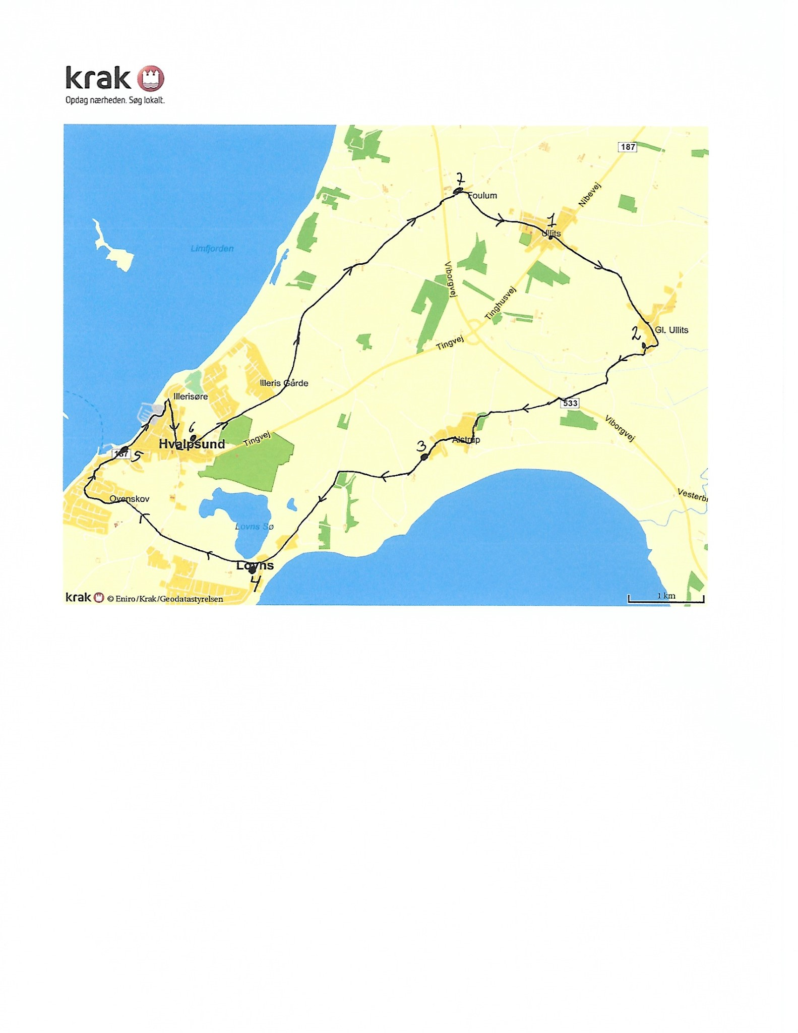
- Kl. 15.30: Forventet ankomst Ullits – farvel og tak for i dag.

